SKRIPSI

PENERAPAN METODE PENGAJARAN SOLFEGIO
SEBAGAI UPAYA PENINGKATAN DAYA MUSIKAL MAHASISWA PROGRAM STUDI PENDIDIKAN SENDRATASIK
FAKULTAS SENI DAN DESAIN
UNIVERSITAS NEGERI MAKASSAR

Oleh
RACHMAT
075904051

PROGRAM STUDI PENDIDIKAN SENDRATASIK
FAKULTAS SENI DAN DESAIN
UNIVERSITAS NEGERI MAKASSAR
2014

PENGESAHAN UJIAN SKRIPSI

Skripsi ini atas nama Rachmat, Nim : 0759040451, dengan Judul : Penerapan Metode Pengajaran Solfegio Sebagai Upaya Peningkatan Daya Musikal Mahasiswa Program Studi Pendidikan Sendratasik Fakultas Seni Dan Desain Universitas Negeri Makassar, diterima oleh Panitia Ujian Skripsi Fakultas Seni dan Desain, Universitas Negeri Makassar, berdasarkan SK Nomor : 1494/UN36.8/PP/2014 tanggal, 28 Agustus 2014 untuk memenuhi sebagian persyaratan akademik guna memperoleh gelar Sarjana Pendidikan pada Jurusan Seni Rupa Program Studi Pendidikan Sendratasik pada hari Jumat tanggal, 29 Agustus 2014.
Disahkan oleh:
Dekan Fakultas Seni dan Desain
Universitas Negeri Makassar

Dr. H. Karta Jayadi, M.Sn.
Nip. 196507081989031002

Panitia Ujian:
- Ketua : Dr. H. Karta Jayadi, M.Sn (……………....….)
- Sekretaris : Khaeruddin, S.Sn.,M.Pd (……………...…..)
- Konsultan I : Andi Ihsan, S.Sn.,M.Pd (……………….…)
- Konsultan II : Khaeruddin, S.Sn.,M.Pd (….…….…….…..)
- Penguji I : Syakhruni, S.Pd.,M,Sn (………….……....)

6. Penguji II : Faisal, S.Pd.,M.Sn (.……………........)

SURAT PERNYATAAN KEASLIAN SKRIPSI

Yang bertanda tangan di bawah ini
Nama : Rachmat
NIM : 075904051
Tempat/tanggal lahir : Soppeng, 5 Maret 1989
Program Studi : Pendidikan Sendratasik
Fakultas : Seni dan Desain
Perguruan tinggi : Universitas Negeri Makassar
Menyatakan bahwa skripsi yang berjudul: “Penerapan Metode Pengajaran Solfegio Sebagai Upaya Peningkatan Daya Musikal Mahasiswa Program Studi Pendidikan Sendratasik Fakultas Seni Dan Desain Universitas Negeri Makassar” merupakan karya asli. Seluruh ide yang ada dalam skripsi ini, kecuali yang saya nyatakan sebagai kutipan, merupakan ide yang saya susun sendiri. Skripsi ini adalah hasil pekerjaan saya dan tidak berisi materi yang dipublikasikan atau ditulis oleh orang lain dan atau telah digunakan sebagai persyaratan penyelesaiaan studi di perguruan tinggi lain kecuali bagian-bagian tertentu yang saya ambil sebagai acuan. Apabila terbukti pernyataan ini tidak benar, maka akan menjadi tanggung jawab saya sepenuhnya.
Makassar, 28 Agustus 2014

Rachmat

KATA PENGANTAR
Puji syukur kehadirat Allah SWT, Tuhan maha karya yang tak hentinya melimpahkan rahmatnya kepada seluruh alam sehingga karenaNya pula penulis dimudahkan dalam menyelesaikan skrikpsi yang berjudul “Penerapan Metode Pengajaran Solfegio Sebagai Upaya Peningkatan Daya Musikal Mahasiswa Pendidikan Program Studi Sendratasik Fakultas Seni Dan Desain Universitas Negeri Makassar”. Shalawat dan salam untuknya sang manusia mulia, Rasulullah Muhammad SAW beserta keluarganya yang suci dan para sahabatnya yang setia.
Ucapan terima kasih tak lupa saya hanturkan kepada kedua orang tua yang telah melahirkan, membesarkan serta mendidik saya. Doa mereka adalah kekuatan yang membuat saya berdiri sampai hari ini. Kepada keluar besar saya, terima kasih atas semua bantuannya, baik berupa finansial, semangat dan juga doanya.
Selesainya skripsi ini dan studi saya di program studi sendratasik Fakultas Seni dan Desain Universitas negeri Makassar, tidak lepas dari bantuan berbagai pihak yang telah memberikan dukungan selama masa studi yang saya tempuh ini. Untuk itu saya ingin mengucapkan terima kasih kepada :
- Prof. Dr. Arismunandar, M.Pd., selaku Rektor Universitas Negeri Makassar beserta jajarannya.
- Dr. Karta Jayadi, M.Sn. selaku Dekan Fakultas Seni dan Desain Universitas Negeri Makassar beserta jajarannya.
- Khaeruddin, S.Sn., M.Pd. selaku Ketua Program studi Pendidikan Sendratasik Fakultas Seni dan Desain Universitas Negeri Makassar dan dosen Pembimbing.
- Andi Ihsan, S.Sn, M.Pd. selaku dosen pembimbing.
- Syakhruni S.Pd., M. Sn. selaku dosen penguji.
- Faisal, S.Pd, M.Sn. selaku dosen penguji.
- Drs. Solihing, M.Hum., Dr. Andi Agussalim AJ., S.Pd., M.Hum., Hamrin Samad, S.Pd, M.Sn. Yurdika, S.Pd, M.Sn selaku Dosen Pendidikan Sendratasik Fakultas Seni dan Desain Universitas Negeri Makassar.
- Drs. Jalil Saleh M.Sn selaku tenaga pengajar Pendidikan Senirupa Fakultas Seni dan Desain Universitas Negeri Makassar.
- Erwin Sirajuddin S,Sn.,M.Sn. selaku tenaga pengajar Pendidikan Sendratasik Fakultas Seni dan Desain Universitas Negeri Makassar.
- Seluruh Dosen di Fakultas Seni dan Desain Universitas Negeri Makassar.
- Para dewan senior dan teman-teman mahasiswa Fakultas Seni dan Desain Universitas Negeri Makassar.
- Semua pihak yang tidak sempat penulis sebutkan pada kesempatan ini, terimah kasih atas doa, semangat dan ilmunya.

Abstrak
Rachmat, 2014. Penerapan Metode Pengajaran Solfegio Sebagai Upaya Peningkatan Daya Musikal Mahasiswa Program Studi Pendidikan Sendratasik Fakultas Seni Dan Desain Universitas Negeri Makassar.
Metode pengajaran mata kuliah solfegio merupakan sebuah alat untuk mencapai tujuan pembelajaran dalam proses belajar peserta didik. Solfegio sebagai salah satu mata kuliah dasar yang menunjang mata kuliah selanjutnya. Pada kenyataanya referensi yang terkait dengan mata kuliah ini masih sangat langkah di temukan khususnya di Prodi Sendratasik Fakultas Seni dan Desain Unversitas Negeri Makassar.
Penelitian ini menggunakan penelitian kualitatif, mengumpulkan data dengan melakukan observasi disetiap mata kuliah solfegio, wawancara dengan dosen yang mengampuh dan mendokumentasikan melalui foto dan video untuk merekam peristiwa saat melakukan penelitian.
Keseluruhan dari penelitian ini, bahwa ada empat metode yang diterapkan dalam mata kuliah solfegio. Yang pertama metode ceramah, metode demonstrasi, metode tanya jawab, dan metode imitasi. Faktor-faktor yang mempengaruhi pemilihan metode antara lain, latar belaknag mahasiswa, jumlah, fasilitas dan waktu.
Kata Kunci : Metode Pengajaran, Solfegio, Daya Musikal,dan Mahasiswa.

DAFTAR ISI
BAB I PENDAHULUAN…………………………………………………........1
A. Latar belakang……………………………………………………………1
B. Rumusan Masalah………………………………………………………..4
C. Tujuan Penelitian………………………………………………………...4
D. MAnfaat Penelitian………………………………………………...…....5
BAB II TINJAUAN PUSTAKA DAN KERANGKA PIKIR………………....6
A. Tinjauan Pustaka………………………………………………………...6
B. Kerangka Pikir………………………………………………………….26
BAB III METODE PENELITIAN………………………………………….....27
A. Variabel dan Desain Penelitian…………………………………………27
B. Definisi Operasional Variabel………………………………………….29
C. Teknik Pengumpulan Data……………………………………………..30
D. Sasaran dan Informan…………………………………………………..31
E.Teknik Analisis Data……………………………………………………32
BAB IV HASIL PENELITIAN DAN PEMBAHASAN……………………...33
A. Hasil Penelitian…………………………………………………….…...33
B. Pembahasan…………………………………………………………….38
BAB V KESIMPULAN DAN SARAN……………………………………....50
A. Kesimpulan…………………………………………………………….50
B. Saran …………………………………………………………………..51
Daftar Pustaka……………………………………………………………..….52

DAFTAR BAGAN

1. Bagan 1. Kerangka Pikir 28
2. Bagan 2. Desain Penelitian 31

Daftar Gambar
1. Gambar 1: Proses pengajaran ritmis kepada mahasiswa 36
2. Gambar 2: Proses memainkan akord 37
3. Gambar 3: Proses penerapan metode ceramah pada mahasiswa 38
4. Gambar 4: Proses penulisan materi solfegio pada white board 45
5. Gambar 5: Mahasiswa yang mengikuti mata kuliah solfegio 48

BAB I

PENDAHULUAN

A. Latar Belakang
Program studi pendidikan Sendratasik pada Fakultas Seni dan Desain Universitas Negeri Makassar merupakan salah satu ruang formal yang mencipta calon pendidik seni khususnya musik. Ruang ini menjadi menarik untuk kita didiskusikan sebagai satu-satunya di Provinsi Sulawesi Selatan saat ini yang mencipta calon pendidik bidang kesenian. Jelas tujuan pengajaran pada program studi ini supaya terciptanya pendidik yang handal, terampil, dan kompeten dibidang seni. Dengan demikian, metode pengajaran para pendidik perlu kita ketahui dan dideskripsikan bagi para calon pendidik agar dapat digunakan sebagai acuan mendatang pada dunia kerja sebagai pendidik.
Salah satu mata kuliah praktik pada program studi Sendratasik yakni mata kuliah solfegio. Solfegio merupakan mata kuliah musik praktik merupakan kemampuan dasar daya musikal dengan melatih kemampuan pendengaran atau ketajaman pendengaran musik baik ketepatan ritmik maupun ketepatan nadanya yang mengacu pada praktik menyanyikan tangga nada, interval, dan latihan melodi. Mata kuliah solfegio menjadi keilmuan mendasar yang seharusnya trampil dimiliki calon pendidik seni musik. Ketika dapat mengenal nada-nada dan mampu dapat menyanyikannya akan menjadi kompetensi dasar peserta didik sebagai pendidik seni nantinya. Maka dari itu, perlunya memilih metode yang tepat dipakai oleh pendidik sebagai upaya peningkatan daya musikal mahasiswa yang memiliki keragaman potensi sebelumnya.
Metode pengajaran merupakan alat yang digunakan pendidik dalam proses pengajaran di kelas. Tanpa metode yang sesuai dan tepat seseorang pendidik akan mengalami kesulitan dalam pengelolaan kelasnya. Hal tersebut jelas membuktikan adanya keterkaitan antara metode dengan pengelolaan kelas dalam proses pengajaran. Metode yang digunakan pendidik menjadi strategi demi pencapaian tujuan pengajaran yang telah direncanakan sesuai perangkat pengajaran. Strategi demikian juga hadir dikarenakan adanya keanekaragaman tipe peserta didik yang dikelola dalam kelas. Perbedaan yang ada tersebut menjadikan seorang pendidik perlu memikirkan metode yang tepat agar peranannya dapat bersinergi dengan tujuan yang hendak dicapai dalam proses pengajaran tersebut.
Kelas terdiri dari beranekaragaman peserta didik. Perbedaan mereka dapat dilihat dari aspek intelektual, psikologis, dan biologis (Djamarah & Zain, 2010:1). Ketiga aspek tersebut yang diakui akan menimbulkan permasalahan yang melahirkan bervariasinya sikap dan tingkah laku peserta didik di kelas. Hal tersebut yang menjadikan peranan pendidik agar dapat mengelola kelas dengan baik karena sebagian besar keluhan-keluhan pendidik adalah kesulitan dalam pengelolaan kelas. Akibatnya fatal dengan tidak terkondisikannya pengelolaan yang tepat, maka tujuan pengajaran yang diharapkan pun sulit tercapai.
Demikian juga yang terjadi pada mata kuliah solfegio pada prodi Sendratasik, terjadinya hambatan dalam penerapan metode pengajaran solfegio tersebut dapat pula mempengaruhi tujuan pengajaran. Kekurangan buku-buku pendukung sebagai literatur wawasan dan juga adanya perbedaan daya musikal mahasiswa menjadikan hambatan tersendiri dalam penerapan metode pengajaran solfegio tersebut. Daya musikal merupakan kemampuan personal mahasiswa dalam mendengar, membaca, dan ketepatan menyanyikan notasi lagu. Perbedaan tersebut dibentuk dari berbedanya latarbelakang masing-masing mahasiswa, yakni ada yang dari sekolah musik, atau punya bakat musik sebelumnya, ada yang belum mengenal musik secara mendalam hanya sekedar tahu musik saja, ada juga yang tidak tahu sama sekali soal musik tetapi menyukai kesenian secara umum.
Keanekaragaman itu tentu menimbulkan permasalahan dalam proses pengelolaan kelas agar tercapainya tujuan pengajaran. Maka dari itu, pendidik harus memiliki metode pengajaran yang diterapkan sebagai upaya peningkatan daya musikal mahasiswa. Apalagi bidang seni khususnya musik dalam hal ini merupakan bidang seni yang tidak hanya dipelajari secara teorikal saja tetapi juga dominan pada kemampuan praktikal.
Hal tersebut menarik untuk diteliti lebih mendalam karena merupakan kompetensi dasar yang penting dimiliki para peserta didik sehingga tingkat pencapaian tujuan pengajaran tentu harus maksimal. Sebagai mata kuliah praktik tentu tidak mudah untuk mengajarkan solfegio pada beranekaragam tipe peserta didik. Perlu dipikirkan matang-matang metode apa yang tepat demi pencapaian tujuan pengajaran yang maksimal. Metode yang tepat tersebut dapat mengakomodir kebutuhan peserta didik dan pengelolaan kelas pun menjadi efektif. Dengan meneliti metode pengajaran tersebut secara fokus diharapkan dapat menjadi acuan penting bagi para calon pendidik maupun pendidik dalam pengajaran seni musik ke depannya maupun sebagai suatu evaluasi pengajaran dalam pengelolaan kelas praktiknya.
Berdasarkan hal tersebut di atas, peneliti merumuskan permasalahan pada dua hal yakni pada metode pengajaran solfegio yang digunakan dan faktor-faktor yang mempengaruhi pemilihan metode pengajaran demi tercapainya tujuan pengajaran tersebut.

B. Rumusan Masalah
Berdasarkan latar belakang di atas, rumusan masalah yang diteliti sebagai berikut :
- Bagaimana penerapan metode pengajaran solfegio sebagai upaya peningkatan daya musikal mahasiswa program studi Sendratasik Fakultas Seni dan Desain Universitas Negeri Makassar ?
- Apa faktor-faktor yang mempengaruhi pada proses penerapan metode pengajaran solfegio tersebut ?

C. Tujuan Penelitian
Tujuan penelitian merupakan arah yang akan dituju seseorang peneliti dalam melakukan sebuah penelitian. Tujuan penelitian terdiri dari tujuan utama yang umumnya berisi alasan untuk mengetahui, menguji, menyelidiki dan menggambarkan hal-hal yang mendasari suatu penelitian.

Maka berdasarkan rumusan masalah diatas maka tujuan yang dicapai dalam penelitian ini adalah untuk mengetahui :
- Mendeskripsikan penerapan metode pengajaran solfegio sebagai upaya peningkatan daya musikal mahasiswa program studi Sendratasik Fakultas Seni dan Desain di Universitas Negeri Makassar.
- Mendeskripsikan faktor-faktor yang mempengaruhi pada proses penerapan metode pengajaran solfegio tersebut.

D. Manfaat Penelitian
Dari hasil penelitian yang dilakukan diharapkan dapat memberi manfaat sebagai berikut :
- Manfaat Teoritis :
- Memberikan sumbangsih terhadap ilmu pengetahuan dalam bidang seni.
- Menambah informasi dan wawasan bagi mahasiswa, penelitiseni, penggiatseni, dan pendidik seni mengenai metode pengajaran seni musik.
- Manfaat Praktis :
- Memberikan gambaran pengetahuan tentang metode pengajaran mata kuliah praktik seni pada mahasiswa seni maupun masyarakat umum.
- Menambah informasi pengelolaan kelas tentang metode pengajaran solfegio bagi para mahasiswa seni maupun masyarakat umum.

BAB II

TINJAUAN PUSTAKA DAN KERANGKA PIKIR

Tinjauan Pustaka
Tinjauan pustaka/literature adalah bahan yang tertulis berupa buku, jurnal, yang membahas tentang topik yang sudah diteliti (Raco, 2010:104). Tinjauan pustaka tersebut menjadi referensi yang digunakan peneliti dalam memahami dan mendeskripsikan penerapan metode Suatu penelitian membutuhkan referensi dari tinjauan pustaka dan kerangka berpikir yang digunakan sebagai landasan atau acuan melaksanakan penelitian tersebut. Dengan demikian dalam penelitian ini dipaparkan sebagai berikut :

1. Metode Pengajaran
Sebagai salah satu komponen pengajaran, metode menempati peranan yang tidak kalah pentingnya dari komponen lainnya dalam kegiatan belajar mengajar. Tidak ada satu pun kegiatan belajar mengajar yang tidak menggunakan metode pengajaran. Ini berarti pengajar memahami benar kedudukan metode sebagai alat motivasi ekstrinsik dalam kegiatan belajar mengajar.
Penggunaan metode dalam pengajaran, terkadang pengajar harus menyesuaikan dengan kondisi dan suasana kelas. Dan penggunaan metode saat mengajar bias saja berubah-ubah, hal tersebut disebabkan karena setiap metode memiliki kekurangan dan kelebihan. Juga, penggunaan satu metode lebih cenderung menghasilkan kegiatan belajar mengajar yang membosankan bagi anak didik.
Kegiatan belajar mengajar tidak semua anak didik mampu berkonsentrasi dalam waktu yang relatif lama.Maka, metode sebagai strategi pengajaran dibuthkan dalam belajar mengajar. Daya serap anak didik terhadap bahan yang diberikan juga bermacam-macam, ada yang cepat, sedang, dan lambat. Terhadap perbedaan daya serap anak didik tersebut, diperlukan strategi yang tepat. Metodelah salah satu jawabannya (Djamarah & Zain, 2010: 67).

2. Jenis-Jenis Metode
Kegiatan belajar mengajar dalam kelas memiliki beberapa uraian terkait dengan metode apa saja yang akan digunakan oleh pengajar. Dan penjelasan tentang kelebihan dan kekurangan pada setiap metode, yang akan mengarahkan pengajar pada pemilihan metode nantinya dalam proses belajar mengajar. Adapun yang sesuai dengan mata kuliah solfegio adalah sebagai berikut :
a. Metode Tugas Resitasi
Metode resitasi (penguasaan) adalah metode penyajian bahan di mana pengajar memberikan tertentu agar siswa melakukan kegiatan belajar. Masalahnya tugas yang dilaksanakan oleh sisiwa dapat dilakukan di dalam kelas, di halaman sekolah, di laboratorium, di perpustakaan, di bengkel, di rumah siswa, atau di mana saja asal tugas itu dapat dikerjakan.
Tugas dan resitasi tidak sama dengan pekerjaan rumah (PR), tetapi jauh lebih luas dari itu. Ada langkah-langkah yang harus diikuti dalam penggunaan metode ini, adalah fase pemberian tugas, langkah pelaksaanaan tugas, dan fase mempertanggungjawabkan tugas.
Kelebihan dari metode ini diantaranya:
- Lebih merangsang siswa dalam melakukan aktivitas belajar individual ataupun kelompok.
- Dapat mengembangkan kemandirian siswa di luar pengawasan guru.
- Dapat membina tanggungjawab dan disiplin siswa.
- Dapat mengembangkan kreativitas siswa.
Kekurangan dari metode ini diantaranya:
- Siswa sulit dikontrol, apakah benar ia mengerjakan tugas ataukah orang lain.
- Khusus untuk tugas kelompok, tidak jarang yang aktif mengerjakan dan menyelesaikannya adalah anggota tertentu saja, sedangkan anggota lainnya tidak berpartisipasi dengan baik.
- Tidak mudah memberikan tugas yang sesuai dengan perbedaan individu siswa.
- Sering memberikan tugas yang monoton (tidak bervariasi) dapat menimbulkan kebosanan siswa. (Djamarah & Zain, 2010: 75-123)
b. Metode Latihan
Metode latihan yang disebut juga metode training, merupakan suatu cara mengajar yang baik untuk menanamkan kebiasaan-kebiasaan tertentu. Juga sebagai saran untuk memelihara kebiasaan-kebiasaan yang baik. Selain itu, metode ini dapat juga digunakan untuk memperoleh suatu ketangkasan, ketepatan, kesempatan dan keterampilan.
Kelebihan metode latihan diantranya:
- Untuk memperoleh kecakapan motorik.
- Untuk memperoleh kecakapan mental.
- Untuk memperoleh kecakapan dalam bentuk asosiasiyang dibuat.
- Pembentukan kebiasaan yang dilakukan dan menambah ketepatan serta kecepatan pelaksanaan
- Pemanfaatan kebiasaan-kebiasaan yang tidak memerlukan konsentrasi dalam pelaksanaannya
- Pembentukan kebiasaan-kebiasaan membuat gerakan-gerakan yang kompleks, rumit, menjadi lebih otomatis
Kelemahan metode latihan diantaranya:
- Menghambat bakat dan inisiatif siswa, karena siswa lebih banyak dibawa kepada penyesuaian dan diarahkan jauh dari pengertian.
- Menimbulkan penyesuaian secara statis kepada lingkungan.
- Kadang-kadang latihan yang dilaksanakan secara berulang-ulang merupakan hal yang monoton, mudah membosankan.
- Membentuk kebiasaan yang kaku, karena bersifat otomatis.
- Daepat menimbulkan verbalisme. (Djamarah & Zain, 2010: 75-123)
c. Metode Ceramah
Metode ceramah adalah metode yang boleh dikatakan metode tradisional, karena sejak dulu metode ini telah dipergunakan sebagai alat komunikasi lisan antara pengajar dengan anak didik dalam proses belajar mengajar.
Kelebihan metode ceramah diantaranya:
- Pengajar mudah menguasai kelas.
- Mudah mongorganisasikan tempat duduk/kelas.
- Dapat diikuti oleh jummlah siswa yang besar.
- Mudah mempersiapkan dan melaksanakannya.
- Pengajar mudah menerangkan pelajaran dengan baik.
Kelemahan metode ceramah diantaranya:
- Mudah menjadi verbalisme (pengertian kata-kata).
- Yang visual menjadi rugi, yang auditif (mendengar) yang besar menerimanya.
- Bila selalu digunakan dan terlalu lama, membosankan.
- Pengajar menyimpulkan bahwa siswa mengerti dan tertarik pada ceramahnya, ini sukar sekali. Menyebabkan siswa menjadi pasif. (Djamarah & Zain, 2010: 75-123)
d. Metode Proyek
Metode proyek atau unit adalah cara penyajian pelajaran yang bertitik tolak dari suatu masalah, kemudian di bahas dari berbagai segi yang berhubungan sehingga pemecahannya secara keseluruhan dan bermakna.
Kelebihan dari metode ini, dapat memperluas pemikiran siswa yang berguna dalam menghadapi masalah kehidupan. Dapat membina siswa dengan kebiasaan menerapkan pengetahuan, sikap, dan keterampilan dalam kehidupan sehari-hari secara terpadu. Metode ini sesuai denga prinsip-prinsip didaktik modern yang dalam pengajaran perlu diperhatikan yakni: Kemampuan individual siswa, dan kerjasama dalam kelompok. Bahan pelajaran tidak terlepas dari kehidupan riil sehari-hari yang penuh dengan masalah. Pengembangan aktivitas, kreativitas, dan pengalaman sisiwa banyak dilakukan. Agar teori dan praktik sekolah dan kehidupan masyarakat menjadi satu kesatuan yang tak terpisahkan.
Metode ini mengandung kekurangan, antara lain: Kurikulum yang berlaku di Indonesia saat ini baik secara vertical maupun horizontal, belum menunjang pelaksanaan metode ini.Pemilihan topik unit yang teprat sesuai dengan kebutuhan siswa, cukup fasilitas, dan sumber-sumber belajar yang diperlukan, bukanlah merupakan pekerjaan yang mudah. Bahan pelajaran sering menjadi luas sehingga dapat mengaburkan pokok unit yang dibahas. (Djamarah & Zain, 2010: 75-123)
e. Metode Eksperimen
Metode eksperimen (percobaan) adalah cara penyajian pelajaran, di mana siswa melakukan percobaan dengan mengalami dari membuktikan sendiri sesuatu yang dipelajari. Dalam proses belajar mengajar dengan metode percobaan ini siswa diberi kesempatan untuk mengalami sendiri atau melakukan sendiri, mengikuti suatu proses, mengamati suatu objek, menganalisis, membuktikan dan menarik kesimpulan sendiri mengenai suatu objek, keadaan, atau proses sesuatu.
Kelebihan metode eksperimen ini di antaranya:
- Membuat sisiwa lebih percaya atas kebenaran atau kesimpulan berdasarkan percobaannya.
- Dapat membina sisiwa untuk membuat trobosan-torbosan baru dengan penemuan dari hasil percobaannya dan bermanfaat bagi kehidupan manusia.
- Hasil-hasil percobaan yang berharga dapat dimanfaatkan untuk kemakmuran umat manusia.

Kekurangan metode ekperimen ini di antaranya:
- Metode ini lebih sesuai dengan bidang-bidang sains dan teknologi.
- Metode ini memerlukan berbagai fasilitas peralatan dan bahan yang tidak selalu mudah diperoleh dan mahal.
- Metode ini menuntut ketelitian, keuletan dan ketabahan.
- Setiap percobaan tidak selalu memberikan hasil yang diharapkan karena mungkin ada factor-faktor tertentu yang berada di luar jangkauan kemampuan atau pengendalian. (Djamarah & Zain, 2010: 75-123)
f. Metode Diskusi
Metode diskusi adalah cara penyajian pelajaran, di mana siswa-siswa dihadapkan kepada suatu masaslah yang bisa berupa pernyataan atau pertanyaan yang bersifat problematis untuk dibahas dan dipecahkan bersama.
Teknik diskusi adalah salah satu teknik belajar mengajar yang dilakukan oleh seoarang pengajar. Di dalam diskusi ini proses belajar mengajar terjadi, dimana interaksi antara dua atau lebih individu yang terlibat, saling tukar menukar pengalaman, informasi, memecahkan masalah, dapat terjadi juga semuanya aktif, tidak ada yang pasif sebagai pendengar saja.

Kelebihan dari metode diskusi ini diantaranya:
- Merangsang kreativitas anak didik dalam bentuk ide, gagasan prakarsa, dan trobosan baru dalam pemecahan suatu masalah.
- Mengembangkan sikap menghargai pendapat orang lain.
- Memperluas wawasan.
- Membina untuk terbiasamusyawarah untuk mufakat dalam memecahkan suatu masalah.
Kekurangan dari metode diskusi ini diantaranya:
- Pembicaraan terkadang menyimpang, sehingga memerlukan waktu yang panjang.
- Tidak dapat dipakai pada kelompok yang besar.
- Peserta mendapat informasi yang terbatas.
4) Mungkin dikuasai oleh orang-orang yang suka berbicara atau ingin menonjolkan diri. (Djamarah & Zain, 2010: 75-123)
g. Metode Sosiodrama
Metode sosiodrama dan role playing dapat dikatakan sama artinya, dawn pemakainnya sering disilihgantikan. Sosiodrama pada dasarnya mendramatisasikan tingkah laku dalam hubungannya dengan masalah sosial.

Kelebihan metode sosiodrama ini diantaranya :
- Siswa melatih dirinya untuk melatih, memahami, dan mengingat isi bahan yang akan didramakan.
- Siswa akan terlatih untuk berinisiatif dan berkreatif. Pada waktu main drama para pemain dituntut untuk mengemukakan pendapatnya sesuai dengan waktu yang tersedia.
- Bakat yang terdapat pada siswa dapat dipupuk sehingga dimungkinkan akan muncul atau tumbuh bibit seni drama dari sekolah.
- Kerjasama antarpemain dapat ditumbuhkan dan dibina dengan sebaik-baiknya.
- Siswa memperoleh kebiasaan untuk menerima dan membagi tanggungjawab dengan sesamanya.
- Bahasa lisan siswa dapat dibina menjadi bahasa yang baik agar mudah dipahami orang lain.
Kelemahan dari metode sosiodrama diantaranya:
- Sebagian besar anak tidak ikut bermain drama, mereka mmenjadi kurang kreatif.
- Banyak memakan waktu, baik waktu persiapan dalam rangka pemahaman isi bahan pelajaran maupun pada pelaksanaan pertunjukan.

- Memerlukan tempat yang cukup luas, jika tempat bermain sempit menjadi kurang bebas.
4) Sering kelas lain terganggu oleh suara pemain dan para penonton yang kadang-kadang bertepuk tangan, dan sebagainya. (Djamarah & Zain, 2010: 75-123)
h. Metode Demonstrasi
Metode demonstrasi adalah cara penyajian pelajaran dengan meragakan atau mempertunjukkan kepada siswa suatu proses, situasi atau benda tertentu yang sedang dipelajari, baik sebenarnya ataupun tiruan, yang sering disertai dengan penjelasan lisan. Dengan metode demonstrasi, proses penerimaan siswa terhadap pelajaran akan lebih berkesan secara mendalam, sehingga membetuk pengertian dengan baik dan sempurna.
Kelebihan dari metode demonstrasi diantaranya:
- Dapat membuat pengjaran menjadi lebih jelas dan lebih konkret, sehingga menghindari verbalisme (pemahaman secara kata-kata atau kalimat).
- Siswa lebih mudah memahami apa yang dipelajari
- Proses pengajaran lebih menarik
- Siswa dirangsang untuk aktif mengamati, menyesuaikan antara teori dengan kenyataan, dan mencoba melakukannya sendiri.

Kekurangan dari metode demonstrasi diantaranya:
- Metode ini memerlukan keterampilan pengajar secara khusus.
- Fasilitas seperti peralatan, tempat dan biaya yang memadai tidak selalu tersedia dengan baik.
3) Demonstrasi memerlukan kesiapan dan perencanaan yang matang di samping memerlukan waktu yang cukup panjang, yang mungkin terpakssa mengambil waktu atau jam pelajaran lain. (Djamarah & Zain, 2010: 75-123)
i. Metode Problem Solving
Metode problem solving (metode pemecahan masalah) bukan hanya sekedar mengajar, tetapi juga merupakan suatu metode berpikir, sebab dalam problem solving dapat menggunakan metode-metode lainnya yang dimulai denngan mencari data sampai kepada menarik kesimpulan. Langkah-langkah pada metode ini yang harus dilakukan, adalah adanya masalah yang jelas untuk dipecahkan. Mencari data atau keterangan yang dapat digunakan untuk memecahkan masalah tersebut. Menetapkan jawaban sementara dari masalah tersebut. Menguju kebenearan jawaban tersebut. Dan menarik kesimpulan.
Kelebihan dari metode problem solving diantaranya:
- Metode ini dapat membuat pendidikan di sekolah menjadi lebih relevan dengan kehidupan, khususnya dengan dunia kerja.
- Proses belajar mengajar melalui pemecahan masalah dapat membiasakan para siswa menghadapi dan memecahkan masalah secara terampil, apabila menghadapi permasalahan kehidupan dalam keluarga, bermasyarakat, dan bekerja kelak, suatu kemampuan yang sasngat bermakna bagi kehidupan manusia.
- Metode ini merangsang pengembangan kemampuan berpikir siswa secara kreatif dan menyeluruh.
Kekurangan metode problem solving diantaranya:
- Menentukan suatu masalah yang tingkat kesulitannya sesuai dengan tingkat berpikir siswa, tingkat sekolah dan kelasnya serta pengetahuan dan pengalaman yang telah dimiliki siswa, sangat memerlukan kemampuan dan keterampilan pengajar.
- Proses belajar mengajar dengan menggunakan metodde ini sering memerlukan waktu yang cukup banyak dan sering terpksa mengambil waktu pelajaran lain.
Mengubah kebiasaan siswa belajar degan mendengarkan dan menerima informasi dari guru menjadi belajar dengan banyak berpikir memecahkan permasalahan sendiri atau kelompok, kadang-kadang memerlukan berbagai sumber belajar, merupakan kesulitan tersendiri bagi siswa. (Djamarah & Zain, 2010: 75-123)

j. Metode Karyawisata
Kadang-kadang dalam proses belajar mengajar siswa perlu diajak ke luar sekolah, untuk mmeninjau tempat tertentu atau objek yang lain. Hal ini bukan sekedar rekreasi, tapi untuk belajar atau memperdalam pelajarannya denga melihat kenyataanya. Karena itu, dikatakan teknik karyawisata, adalah cara mengajar yang dilaksanakan dengan mengajar siswa ke suatu teempat atau objek tertentu di luar sekolah untuk mempelajari/menyelidiki sesuatu.
Kelebihan dari metode karyawisata diantaranya:
- Karyawisata memiliki prinsip pengajaran modern yang memanfaatkan lingkungan nyata dalam pengajaran.
- Membuat apa yang dipelajari di sekolah lebih relevan dengan kenyataan dan kebutuhan di masyarakat.
- Pengajaran serupa ini dapat lebih merangsang kreativitas siswa.
- Informasi sebagai bahan pelajaran lebih luas da actual.
Kekurangan Metode Karyawisata diantaranya:
- Fasilitas yang diperlukan dan biaya yang dipergunakan sulit untuk disediakan oleh siswa atau sekolah.
- Sangat memerlukan persiapan atau perencanaan yang matang, terjadi tumpang tindih waktu dan kegiatan selama karyawisata.
- Dalam karyawisata sering unsur rekreasi menjadi lebih prioritas daripada tujuan utama, sedang unsur studinya menjadi terabaikan.
4) Sulit mengatur siswa yang banyak dalam perjalanan dan mengarahkan mereka kepada kegiatan studi yang menjadi permasalahan. (Djamarah & Zain, 2010: 75-123)
k. Metode Tanya Jawab
Metode Tanya jawab adalah cara penyajian pelajaran dalam bentuk pertanyaan yang harus dijawab, terutama dari pengajar ke anak didik, tetapi dapat pula dari anak didik ke pengajar.
Kelebihan dari metode tanya jawab diantaranya:
- Pertanyaan dapat menarik dan memusatkan perhatian siswa, sekalipun ketika itu siswa sedang ribut, yang mengantuk kembali tegar dan hilang kantuknya.
- Merangsang siswa untuk melatih dan mengembangkan daya pikir, termasuk daya ingatan.
- Mengambangkan keberanian dan keterampilan siswa dalam menjawab dan mengemukakan pendapat.
Kekurangan metode tanya jawab diantaranya:
- Siswa merasa takut, apalagi bila pengajar kurang dapat mendorong siswa untuk berani, dan menciptakan suasana yang tidak tegang, melainkan akrab.
- Tidak mudah membuat pertanyaan yang sesuai dengan tingkat berpikir dan mudah dipahami siswa.
- Waktu sering banyak terbuang, terutama apabila siswa tidak dapat menjawab sampai dua atau tiga orang.
Dalam jumlah siswa yang banyak, tidak mungkin cukup waktu untuk memberikan pertanyaan kepada setiap siswa. (Djamarah & Zain, 2010: 75-123)

3. Pemilihan Metode
Metode mengajar yang guru gunakan dalam setiap kali pertemuan kelas bukanlah asal pakai, tetapi setelah melalui seleksi yang berkesesuaian dengan perumusan tujuan intruksional khusus. Jarang sekali pengajar merumuskan tujuan hanya dengan satu rumusan, tapi pasti pengajar merumuskan lebih dari satu tujuan. Beberapa uraian terkait dengan pemilihan dan penentuan metode yang nantinya akan diaplikasikan dalam proses belajar mengajar (Djamarah & Zain, 2010: 130-135) :
a. Nilai Strategis Metode
Kegiatan belajar mengajar adalah sebuah interaksi yang benilai pendidikan. Di dalamnya terjadi interaksi edukatif antara pengajar dan anak didik, ketika pengajar menyampaikan bahan pelajaran kepada anak didik di kelas. Bahan pelajaran yang disampaikan tanpa memperhatikan pemakaian metode justru akan mempersulit bagi pengajar dalam mencapai tujuan pengajaran. Karena itu, dapat dipahami bahwa metode adalah satu cara yang memiliki nilai strategis dalam kegiatan belajar mengajar.
b. Efektivitas Penggunaan Metode
Penggunaan metode tidak sesuai dengan tujuan pengajaran akan menjadi kendala dalam mencapai tujuan yang telah dirumuskan.
Cukup banyak bahan pelajaran yang terbuang dengan percuma hanya karena penggunaan metode menurut kehendak pengajar dan mengabaikan kebutuhan siswa, fasilitas, serta situasi kelas. Karena itu, efektivitas penggunaan metode dapat terjadi bila ada kesesuaian metode dengan semua komponen pengajaran yang telah diprogramkan dalam satuan pengajaran, sebagai persiapan tertulis.
c. Pentingnya Pemilihan dan Penentuan Metode
Titik sentral yang harus dicapai oleh setiap kegiatan belajar mengajar adalah tercapainya tujuan pengajaran. Apa pun yang termasuk perangkat program pengajaran dituntut secara mutlak untuk menunjang tercapainya tujuan. Pengajar sebagai salah satu sumber belajar berkewajiban menyediakan lingkungan belajar yang kreatif bagi kegiatan anak didik di kelas. Salah satu kegiatan yang harus pengajar lakukan adalah melakukan pemilihan dan penentuan metode, yang akan dipilih untuk mencapai tujuan pengajaran. Pemilihan dan penentuan metode didasarai adanya metode-metode tertentu yang tidak bisa dipakai untuk mencapai tujuan tertentu.
d. Faktor-faktor yang Mempengaruhi Pemilihan Metode
Sebagai suatu cara, metode tidaklah berdiri sendiri, tetapi dipengaruhi oleh faktor-faktor lain. Maka itu, siapan pun yang telah menjadi pengajar harus mengenal, memahami, dan mempedomaninya ketika akan melaksanakan pemilihan dan penentuan metode. Tanpa mengindahkan hal ini, metode yang dipergunakan bisa-bisa tiada arti.

4. Solfegio
Solfegio adalah latihan kemampuan pendengaran atau ketajaman pendengaran musik, baik ketepatan ritmik maupun ketepatan nadanya. Menurut Stanly yang dikutip Sumaryanto (2005:40) dikatakan Solfegio adalah istilah yang mengacu pada menyanyikan tangga nada, interval dan latihan-latihan melodi dengan sillaby zolmization yaitu, dengan menyanyikan solmisasi (do,re,mi,dst) dan kemudian dikembangkan dengan menempatkan huruf vokal (a,i,u,e,o) sebagai ganti solmisasi. Solfegio juga dapat diartikan sebagai ilmu dalam memahami interval musik dan notasi. Solfegio bertujuan untuk memberikan pemahaman tentang jarak nada satu ke nada yang lain dengan cara menyanyikan berbagai macam bentuk notasi, dengan menyanyikan interval nada yang berbeda-beda. Biasanya solfegio diajarkan dengan latihan-latihan menyanyikan solmisasi yang terus bertambah tingkat kesulitannya.
Perkembangannya solfegio bukan hanya menyanyi saja tetapi juga mendengar dan membaca nada. Kemampuan membaca nada disebut dengan Sight Reading, kemampuan mendengar nada disebut dengan Ear Training, sedangkan kemampuan menyanyi disebut dengan Sight Singing.

a. Sight Reading
Menurut Stanley seperti yang dikutip Sumaryanto (2001:31-33) Sight reading adalah membaca not tanpa persiapan atau kesanggupan sekaligus untuk membaca dan memainkan notasi musik yang belum pernah dikenal sebelumnya (sering disebut dengan istilah prima vista).
Fungsi sight reading selain untuk meningkatkan kemampuan membaca dan menambah pengetahuan tentang bahasa musik juga berfungsi untuk menemukan hal–hal baru dalam musik dan memberikan kenikmatan dalam bermusik bagi pemain atau penyaji musik hingga pada tingkat ketrampilan mahir. Ada dua pendekatan dalam melatih sight reading, yaitu :
  - Dengan memainkan lagu yang mudah dengan tempo yang sebenarnya.
  - Dengan lagu yang sulit dalam tempo yang sangat lambat.
Richman dalam Sumaryanto (2001:33). Melalui sight reading diharapkan siswa dapat membaca notasi musik dengan cepat dan tepat. Florentinus membagi kemampuan membaca not (sight reading) dalam tiga indikator, yaitu :
  - kemampuan membaca ritme/irama,
  - kemampuan membaca melodi/rangkaian nada,
  - kemampuanmembaca kord/ keselarasan gabungan nada.

b. Ear Training
Ear Training adalah latihan kemampuan mendengar, menurut Kodiyat (1983:68), Ear Training adalah latihan pendengaran secarasistematis, latihan vokal tanpa perkataan dan hanya dengan suku kataterbuka. Latihan pendengaran tersebut dilakukan dengan cara menselaraskan dengan not- not yang dihadapi. Dengan terbiasanya siswa mendengar secara bertahap, maka bayangan nada/not dari suatu lagu yang didengar akan dapat dibayangkan besar kecilnya dan tepat tidaknya lompatan nada. Manusia normal sejak lahir sudah dibebani dengan kemampuan reaksi terhadap bunyi atau musik, sehingga tanpa kegiatan mendengar manusia tidak dapat memberikan reaksi terhadap rangsangan yang membentuk bunyi (Jamalus, 1981:49).
Latihan pendengaran musik biasanya dilakukan dalam bentuk dikteyang berupa nada yang dinyanyikan kemudian ditirukan, yang sebelumnya didahului dengan latihan pendengaran dan latihan daya ingat. Dikte tersebut berupa melodi, kord, dan ritme. Latihan pendengaran ini membutuhkan konsentrasi yang sungguh- sungguh agar kesan musik dapat dimengerti dan bila dilakukan secara berulang- ulang dapat dijadikan dasar menuju tahap pelajaran membaca notasi. Florentinus (1997:62) membagi lebih lanjut kemampuan mendengar not (Ear Training) ke dalam tiga indikator kemampuan.

Tiga indikator kemampuan yaitu :
- kemampuan mendengar dan mengingat ritme/irama, menuliskan serta menyuarakan kembali,
- kemampuan mendengar dan mengingat melodi/rangkaian nada, menuliskan serta menyuarakan kembali,
- kemampuan mendengar dan mengingat kord/keselarasan gabungan nada.
Menurut Benward yang dikutip oleh Sumaryanto (2001:35), kemampuan pendengaran merupakan gabungan dari faktor kebiasaan danpembawaan. Faktor kebiasaan dapat dikembangkan melalui latihan teratur,sedangkan faktor pembawaan murni berasal dari kemampuan diri yangberupa bakat musikalitas.Dalam proses mempelajari sebuah lagu perlu ditanamkan pengertian tentang rasa irama/ritme, agar siswa dapat menyanyikan sebuah lagudengan dalam irama yang sesuai. Selain itu perlu ditanamkan juga pengertian tentang bayangan /memori nada, interval, dan melodi sehingga tidak mengalami kesulitan dalam menyanyikan sebuah lagu dengan benar. Dari penjelasan di atas dapat ditegaskan bahwa kemampuan mendengar not (Ear Training)adalah tingkat kepekaan siswa dalam mendengarkan, mengingat, menuliskan dan menyuarakan kembali unsur–unsur musikal dalam bentuk notasi musik secara langsung, baik pada melodi, ritme maupun kord.

c. Sight Singing
Yang dimaksud dengan Sight Singing adalah latihan menyanyikan nada sesuai dengan melodi. Ada dua sistem yang dapat digunakan dalam latihan ini, yaitu system fixed do dan system movable do. Kedua sistem tersebut dijabarkan sebagai berikut:
- Sistem fixed do Adalah latihan nada-nada dinyanyikan dengan apa adanya,misalkan nada C akan tetap dibaca do meskipun dalam tangga nadayang berbeda-beda. Contoh lain, siswa menyanyikan lagu dalam tangga nada F mayor (1 mol) maka nada F tidak dibaca do melainkan fa.
- Sistem Movable do adalah do yang bisa berubah-ubah, jadi nama do bisa terletak pada nada c, d, e, f, g, dan seterusnya sesuai nadadasar yang digunakan.
Florentinus membagi kemampuan menyanyikan not atau sight singing dalam tiga indikator, yaitu :
- Kemampuan menyanyikanmelodi atau rangkaian nada,
- Kemampuan menyanyikan intervalnada,
- Kemampuan menyanyikan tangganada. (Sumaryanto,2001:40-42)
Dari uraian di atas dapat disimpulkan bahwa kemampuan menyanyikan nada (sight Singing) adalah tingkat kelancaran siswa untuk mengubah bentuk notasi menjadi suara atau vokal tanpa persiapan sebelumnya.

B. Kerangka Pikir
MATA KULIAH SOLFEGIO

PENGUASAAN
LATIHAN
SOLFEGIO

FAKTOR PENDUKUNG DAN FAKTOR PENGHAMBAT

PENERAPAN METODE PENGAJARAN SOLFEGIO

Bagan 1. Kerangka Pikir

BAB III

METODE PENELITIAN

A. Veriabel dan Desain Penelitian
Penelitian ini menggunakan metode kualitiatif, menurut Creswll, J.W. dalam (Basuki, 2006:83) kualitatif didefinisakan sebagai suatu proses penelitian untuk memahami masalah-masalah manusia atau sosial dengan menciptakan gambaran menyeluruh dan kompleks yang disajikan dengan kata-kata, melaporkan pandangan terinci yang diperoleh dari pada sumber informasi serta dilakukan dalam latar (setting) yang alamiah.
Menurut (Basuki, 2006) dengan menyimpulkan dari beberapa definisi, penelitian kualitatif adalah penelitian untuk mendapatkan pemahaman yang mendalam tentang masalah-masalah dan sosial, bukan mendeskripsikan bagian dari suatu realitas sebagaimana dilakukan peneliti kuantitatif dengan positivismenya. Peneliti menginterpretasikan bagaimana subjek memperoleh makna dari lingkungan sekeliling, dan bagaimana makna tersebut mempengaruhi perilaku mereka. Penelitian dilakukan dalam latar (setting) yang alamiah (naturalistic) atau manipulasi variabel yang dilibatkan.
Dalam riset kualitatif, data berasal dari jawaban pertanyaan format terbuka, sedangkan data kuantitatif berdasar skala yang dibuat dari bagian-bagian pertanyaan yang dibakukan. Alat ukur kuantitatif lebih ringkas, terlalu hemat, dan mudah disatukan untuk analisis, sistematis, baku dan mudah ditayangkan dalam ruang yang pendek. Sebaliknya jawaban kualitatif panjang, lebih rinci, dan isinya bervariasi; analisisnya susah karena jawaban tidak sistematis dan tidak baku. Oleh karena itu jawaban yang sifatnya terbuka memperbolehkan orang untuk memahami dunia yang dilihat oleh responden (Patton, 2007).
Salah satu proses yang diungkapkan (Sugiyono, 2012:63) dalam pengumpulan data yaitu observasi, wawancara dan dokumentasi, yang nantinya juga akan dibahas pada sub-bab selanjutnya.

1. Variabel Penelitian
Variabel penelitian merupakan suatu atribut, dan sekelompok objek yang diteliti yang mempunyai variasi antara satu dengan yang lain dalam kelompok tersebut (Sugiyono, 2012:102). Variabel penelitian merupakan sumber yang menarik dan menjadi fokus penelitian. Pada penelitian ini yang menjadi variable penelitian adalah kelas berlangsung mata kuliah solfegio pada program studi Sendratasik Fakultas Seni dan Desain Universitas Negeri Makassar. Metode pengajaran solfegio sebagai upaya peningkatan daya musikal mahasiswa prodi Sendratasik serta faktor-faktor yang mempengaruhi menjadi fokus utama untuk dikaji dan kemudian dideskripsikan secara ilmiah dalam penelitian ini.

2. Desain Penelitian
Penelitian ini menggunakan sumber metode kualitatif dengan pendekatan studi kasus. Pendekatan studi kasus dipilih karena setiap kelas memiliki cara dan keunikan tersendiri yang berbeda dengan kelas lainnya (Sugiyono, 2012:23). Ada pun desain penelitian secara lebih jelas diuraikan dalam bagan berikut :

Bagan2.Desain Penelitian
IDENTIVIKASI DAN ANALISIS DATA
METODE PENGAJARAN SOLFEGIO

KESIMPULAN

SKRIPSI

Bagan 2. Desain Penelitian

B. Definisi Operasional Variabel
Definisi operasional adalah definisi yang didasarkan atas sifat-sifat hal di definisikan yang dapat diamati.Varibel harus di definisikan secara operasional agar lebih mudah dicari hubungannya antara satu variable dengan lainnya dan pengukurannya. Operasionalisasi variable bermanfaat untuk, menngidentifikasi criteria yang dapat diobservasi yang sedang di definisikan, menunjukkan bahwa suatu konsep atau objek mungkin mempunyai lebih dari satu definisi operasional, mengetahui bahwa definisi operasional bersifat unik dalam situasi dimana definisi tersebut harus digunakan (Sarwono, 2006) .
Dalam menjawab rumusan penelitian dan menghidari akan adanya kesalahan tafsiran dalam penelitian ini maka perlunya didefinisikan variable penelitian tersebut.
Untuk itu definisi variabel penelitian pada penelitian ini lebih jelas dipaparkan sebagai berkut :
- Penerapan metode pengajaran adalah proses pembelajaran dengan metode pengajaran solfegio demi tercapainya peningkatan daya musikal mahasiswa program studi Sendratasik.
- Faktor yang mempengaruhi adalah hal-hal yang berpengaruh dalam penerapan metode pengajaran dalam proses pembelajaran mahasiswa yang dilakukan, baik yang mendukung maupun yang menghambat.

C. Teknik Pengumpulan Data
Teknik pengumpulan data adalah salah satu kegiatan penelitian. Kegiatan pengumpulan data deilakukan dengan teknik tertentu dan menggunakan alat tertentu yang sering juga disebut instrumen penelitian. Data yang diperoleh dari proses tersebut kemudian dihimpun, ditata, dianalisis untuk menjadi informasi yang dapat menjelaskan suatu fenomena atau keterrkaitan anatara fenomena (Kuntjojo, 2009:38).
Teknik pengumpulan data dalam penelitian ini adalah teknik nontes, yaitu dengan tidak memberikan soal-soal atau tugas-tugas kepada subjek yang diperlukan datanya. Dikumpulkan dengan, observasi, wawancara, dan dokemntasi.

- Observasi
Pengamatan yang dilakukan dengan memaksimalka pancaindera, dimana mencoba melihat objek penelitian dari sisi luar peneliti. Observasi yang dilakukan berbentuk pengamatan langsung di lapangan yang memfokuskan pada pengelolaan kelas mata kuliah solfegio.
- Wawancara
Wawancara dilakukan pada setiap narasumber terkait dengan penelitian. Pertanyaan yang diajukan menggunakan pertanyaan terstruktur untuk mempermudah peneliti mencari data terkait dengan tujuan penelitian.
Adapun yang menjadi narasumber dalam penelitian ini adalah dosen mata kuliah solfegio, mahasiswa yang sudah pernah mengikuti mata kuliah dan mahasiswa yang sedang berlangsung mengikuti mata kuliah solfegio.
- Dokumentasi
Melalui dokumentasi dapat memperkuat data-data yang telah diperoleh dalam penelitian ini. Baik dokumentasi yang diperoleh sendiri, maupun dokumentasi yang diperoleh dari studi literatur dan dari beberapa sumber lainnya. Teknik pengumpulan data ini bertujuan untuk memberikan keterangan jelas dan lebih akurat serta dapat dipertanggungjawabkan sebagai penelitian ilmiah.

D. Sasaran dan Informan
  - Sasaran
Sasaran dalam penelitian ini adalah metode pengajaran pada mata kuliah solfegio. Yang bertujuan untuk mengetahui dan mendeskripsikan metode yang diterapkan pada mata kuliah tersebut. Sasaran ini, menjadi fokus pada penelitian agar peneliti dapat memberikan rekomendasi.
2. Informan
Informan dalam penelitian ini adalah pengajar dan mahasiswa. Pengajar dalam hal ini merupakan dosen pengampuh mata kuliah solfegio Daniel F. Kemudian informan yang lain adalah mahasiswa yang sedang menempuh mata kuliah solfegio.

E. Teknik Analisis Data
Teknik yang digunakan dalam penelitian ini yakni reduksi data, display data, dan kesimpulan. Analisis ini sebuah model dari Miles dan Huberman, mengemukakan bahwa aktivitas dalam analisis data kualitatif dilakukan secara interkatif dan berlangsung secara terus menerus ssampai tuntas (Sugiyono, 2012:334). Merdeuksi data beraarti merangkum, memilih hal-hal yang pokok, memfokuskan pada hal-hal yang penting. Display data merupakan langkah selanjutnya setelah melakukan reduksi, yakni menyajikan data dalam bentuk uraiansingkat atau menyajikan data dengan teks yang bersifat naratif. Dengan men-display-kan maka memudahkan untuk memahamiapa yang terjadi. Kemudian langkah yang ke tiga adalah kesimpulan dan verifikasi.

BAB IV

HASIL PENELITIAN DAN PEMBAHASAN

A. Hasil Penelitian
1. Penerapan Metode Pengajaran Solfegio
Hasil dalam penelitian ini berdasarakan wawancara dengan pengajar mata kuliah solfegio. Untuk memperkuat data yang diperoleh, peneliti merekam proses pengajaran dalam mata kuliah solfegio dengan menggunakan kamera video. Setelah melakukan penelitian, pada bab ini akan dipaparkan mengenai hasil yang ditemukan di lapangan dan akan dibahas pada sub-bab selanjutnya.
Berikut ini akan dipaparkan beberapa pertanyaan yang di ajukan pada narasumber, Berdasaarkan pernyataan dari narasumber bahwa, sudah 2 semester mengajar mata kuliah solfegio. Tepatnya pada semester genap dan berawal pada tahun ajaran 2012/2013-2013/2014. Dalam proses pengajarannya pada mata kuliah solfegio, Bapak Daniel F., tidak menggunakan buku panduan. Melainkan pengajran dilakukan secara lisan saja.
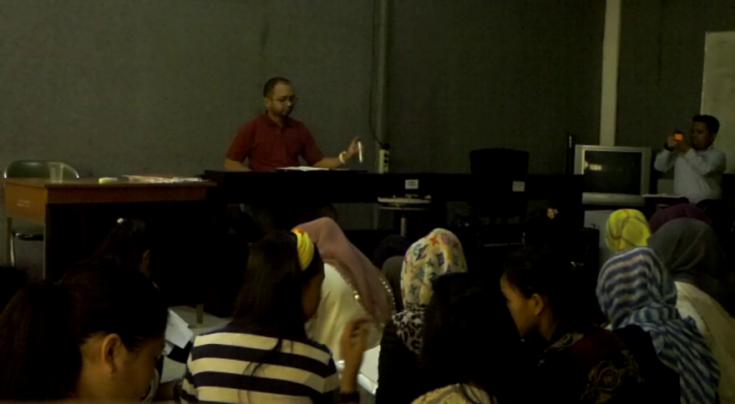
Dalam prosesnya Bapak Daniel F., mengajar dengan cara menerapkan pemahaman tentang ritmis terlebih dahulu (sebelumnya di mata kuliah Teori Musik), berupa kumpulan nilai not dan membunyikannya secara berkelompok dan bersama-sama. Setelah mahasiswa memahami nilai-nilai not di dalam ritmis tersebut secara tertulis dan membunyikannya, barulah dilatih sebaliknya yakni membunyikan ritmis (dalam soal) dan mahasiswa menuliskannya. Ritmis di awal berupa kumpulan nilai not namun perkembangannya dipraktekkan juga dalam sukat yang sederhana sebanyak empat birama.
Gambar 1: Proses pengajaran ritmis kepada mahasiswa
Kemudian untuk melodi, terlebih dulu mahasiswa mendengarkan melodi berupa lima nada (dalam tangga nada diatonis lima buah nada pertama, misalnya : c, d, e, f, g/dalam not angka dinyanikan do-re-mi-fa-sol) kemudian menyanyikannya berulang-ulang. Setelah itu dimulai dengan membunyikan lima nada tersebut secara acak, dan mahasiswa menyanyikannya.
Perkembangan selanjutnya yakni dengan memberikan contoh lagu sederhana dengan lima not tersebut, misalnya lagu Mary had a Little Lamb, Lighty Row, dan sebagainya. Dalam hal ini, menyesuaikan perkembangan materi dengan kemampuan mahasiswa keseluruhan. Kalau mahasiwa mampu secara langsung menangkap melodi tersebut, mahasiswa dapat menuliskannya di kertas kerja (staf). Materi soal di awal yakni nilai not 1/4 dan 1/2, setelah ada perkembangan baru dapat diperluas ke nilai 1/8. Perluasan materi juga kemudian hingga satu oktaf, misalnya c-c’ (do tinggi ke do rendah), variasi tonika juga dilakukan namun tetap dibatas range satu oktaf.
Untuk interval, dilakukan dengan cara yang sama dengan melodi, tapi tidak menyanyikan. Materi interval terbatas pada tangga nada mayor diatonis yakni: sekonde, ters, kwart, kwint, sekts, septim dan oktaf (pengecualian untuk prime) atau ditulis dengan Major2nd, Major3rd, Perfect 4th,Perfect 5th, Major 6th, Major7th, dan Perfect8^{ve}. Keseluruhan interval kromatis diperkenalkan sebatas membunyikan, untuk kemudian memperkenalkan konstruksi chord (minor, augmented, diminished). Interval Major3rd dan minor3rd secara khusus dibahas tersendiri. Hal ini untuk lebih memastikan perbedaan yang mendasar dari chord major dan chord minor. Materi chord terdiri dari Major, Minor, Augmented dan Diminished. Cara yang digunakan sama seperti mengajarkan materi ritme, melodi dan interval.
Metode yang digunakan yaitu metode ceramah, metode demonstrasi, metode imitasi dan metode tanya jawab. Karena tantangan yang dihadapi yaitu mentalitas mahasiswa yang masih mudah menyerah terhadap hal-hal yang baru mereka temui di perguruan tinggi. Mengingat tidak semua mahasiswa menempuh pendidikan di sekolah kejuruan kesenian (SMKI) juga yang pernah memiliki pengalaman mengenyam pendidikan non-formal musik di kursus music (lembaga pedidikan musik) maupun ekstra kurukuler di sekolahnya, sehingga mahasiswa masih beradaptasi dengan sesuatu yang ‘baru’ bagi mereka. Ketika secara mentalitas mahasiswa siap untuk menghadapi tantangan, maka mereka akan mampu menyelesaikan mata kuliah ini dengan baik.
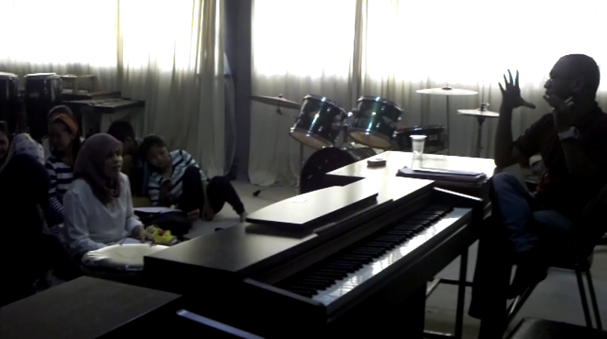
Gambar 2: Peenerapan metode ceramah pada mahasiswa

2. Faktor-faktor Yang Mempengaruhi Penerapan Metode Pengajaran
Faktor pendukung dalam mengajar solfegio yaitu ketersediaannya sarana dan prasarana perkuliahan. Yakni studio musik sendratasik dimana tersedia piano digital, sangat membantu pelaksanaan mata kuliah ini. Faktor lainnya yaitu pengajar, telah berhadapan langsung dengan mahasiswa peserta kuliah solfegio di mata kuliah pada semester sebelumnya (semester ganjil) Sehingga sudah membuka jalan ke solfegio dimana terdapat pengenalan ritmis, interval, chord dan melodi.
Di dalam satu semester mahasiswa diberikan tugas 2 kali tugas mandiri. Dan tugas yang diberikan sesuai dengan kapasitas mahasiswa atau memenuhi standar untuk mata kuliah ini. Jenis tugas yang diberikan berupa composing rhythm dan composing melody dalam bentuk four-bar rhythm dan four-bar melody.
Ada pun tujuan mata kuliah ini yaitu mahasiswa dapat memiliki kemampuan membaca dan menulis notasi berdasarkan apa yang mereka lihat dan mereka dengar. Untuk itu, mahasiswa butuh berlatih secara mandiri maupun berkelompok (mandiri yang dimaksud yaitu tidak hanya bergantung dari 16 kali perkuliahan). Mendengarkan musik dan menganalisa komponen-komponennya, hal tersebut sangat mendukung. Untuk itu, durasi mata kuliah dalam satu kali pertemuan 150 menit atau sekitar 2 jam 30 menit. Kendala yang di alami yaitu jumlah mahasiswa yang terlalu banyak dalam satu kelas, membutuhkan konsentrasi yang lebih dalam menyampaikan materi.
Mata kuliah ini sangat penting, terutama untuk mahasiswa yang konsentrasinya ke seni musik (mengingat sendratasik adalah seni drama, seni tari dan musik). Dalam kurikulum, terdapat beberapa mata kuliah lain yang berjenjang diantaranya Musik Sekolah, Direksi, Aransemen Musik Sekolah dan Ensamble Musik Sekolah (sebelumnya ada Teori Musik, Solfegio, Paduan Suara 1 dan Paduan Suara dua). Sehingga solfegio menjadi modal dasar untuk mahasiswa memiliki kemampuan menguasai ritme dan melodi dalam sukat, mengolah melodi dan harmoni nantinya di matakuliah selanjutnya. Untuk yang bukan konsentrasi utama di seni musik (seni drama dan seni tari), mata kuliah ini juga sinkron dengan bidang tersebut, dimana terdapat pola ritme dan ketukan yang teratur sehinga masih sangat berhubungan dengan takaran yang berbeda.
Namun demikian, bila kita melihat kompetensi dari jurusan sendratasik sendiri, bahwa salah satunya (yang terutama) dalam membentuk pengajar/guru sekolah. Kemampuan musik adalah hal yang tidak terhindarkan di dalam mata pelajaran Seni Budaya dan Ketrampilan dikurikulum pendidikan. Itulah sebabnya mata kuliah ini sangat penting sebelum masuk ke mata kuliah selanjutnya, yakni musik sekolah (semester ganjil tahun kedua), pun mata kuliah lainnya.

B. Pembahasan

1. Penerapan Metode Pengajaran Solfegio
Metode membentuk mata rantai yang terpenting dalam aktifitas belajar dan mengajar. Sisi yang pertama memiliki tujuan dan sasaran sementara sisi lainnya memiliki hasil dan nilai. Keduanya saling terkait saling melengkapi dan berkesinambungan sebagai bagian dari suatu proses pengajaran. Pencapaian hasil serta nilai tidak akan diperoleh tanpa adanya tujuan dan sasaran yang hendak dicapai. Untuk itu pentingnya peranan metode sebagai jembatan yang menghubungkan kedua sisi tersebut. Jika salah memilih dan menerapkan metode tentu akan berdampak pada hasil dan nilainya, begitu pun sebaliknya. Metode merupakan penentu pencapaian hasil.
Hal yang terkait saat mengkaji lebih lanjut pada penerapan metode, antara lain : latar belakang pengetahuan peserta didik, lingkungan, dan tujuan pengajaran mata kuliah tersebut. Ketiga hal tersebut yang akan mendeskripsikan bentuk penerapan dari metode pengajaran yang digunakan. Perlu dikaji satu per satu untuk kemudian mendapatkan gambaran utuh tentang metode pengajaran yang dimaksudkan. Latar belakang pengetahuan peserta didik yakni mahasiswa pada studi ini menjadi kajian pertama dalam memilih dan menentukan metode pengajaran. Ada perbedaan latar belakang pengetahuan mahasiswa akan sangat berpengaruh pada pencapaian hasil yang diinginkan. Jika tidak sesuai jelas akan berakibat fatal dan tujuan yang dicapai tidak efektif. Selanjutnya faktor lingkungan juga menjadi sudut pandang pendidik untuk memilih dan menentukan metode tersebut, berbeda lingkungan pasti berbeda kebiasaan dan pola belajar, sehingga juga akan mempengaruhi proses belajar mengajar itu. Dan yang terakhir adalah tujuan pengajaran, pada faktor ini jelas jika pendidik tidak memiliki tujuan pengajaran maka pencapaian yang pun pasti kurang maksimal.
Mata kuliah solfegio merupakan mata kuliah dasar pada program studi sendratasik di Fakultas Seni dan Desain Universitas Negeri Makassar. Mata kuliah dasar berperan penting sebagai pondasi awal untuk melangkah pada mata kuliah-mata kuliah selanjutnya yang akan mengarah pada penjurusan atau lebih spesifik sesuai minat utama khususnya yakni minat musik. Mata kuliah ini akan diperoleh mahasiswa pada semester genap sebagai dasar sebelum memperoleh mata kuliah minat musik selanjutnya, seperti mata kuliah musik sekolah, ansambel, dan direksi serta mata kuliah lainnya yang berkaitan dengan kemampuan melodi dan ritmis. Mata kuliah ini merupakan mata kuliah praktik yang bertujuan supaya mahasiswa dapat memiliki kemampuan membaca dan menulis notasi musik. Maka dari itu mata kuliah solfegio sangat penting dan mendasar dimiliki oleh setiap mahasiswa minat musik.
“Matakuliah ini sangat penting, terutama untuk mahasiswa yang konsentrasinya ke seni musik (mengingat sendratasik adalah seni drama, seni tari dan musik). Dalam kurikulum, terdapat beberapa mata kuliah lain yang berjenjang diantaranya Musik Sekolah, Direksi, Aransemen Musik Sekolah dan Ansambel Musik Sekolah (sebelumnya ada Teori Musik, Solfegio, Paduan Suara 1 dan Paduan Suara 2), sehingga solfegio menjadi modal dasar untuk mahasiswa memiliki kemampuan menguasai ritme dan melodi dalam sukat, mengolah melodi dan harmoni nantinya dimata kuliah selanjutnya”. (Daniel F. 21 juli 2014)

“Untuk yang bukan konsentrasi utama di seni musik (seni drama dan seni tari), mata kuliah ini juga sinkron dengan bidang tersebut, dimana terdapat pola ritme dan ketukan yang teratur sehinga masih sangat berhubungan dengan takaran yang berbeda. Namun demikian, bila kita melihat kompetensi dari jurusan sendratasik sendiri, bahwa salah satunya (yang terutama) dalam membentuk pengajar/guru sekolah, kemampuan musik adalah hal yang tidak terhindarkan di dalam mata pelajaran Seni Budaya dan Ketrampilan dikurikulum pendidikan. Itulah sebabnya mata kuliah ini sangat penting sebelum masuk ke mata kuliah selanjutnya, yakni musik sekolah (semester ganjil tahun kedua) maupun mata kuliah lainnya.”. (Daniel F. 21 juli 2014)

Pernyataan di atas, diketahui bahwa pentingnya mata kuliah solfegio sebagai kemampuan dasar mahasiswa sendratasik sebelum masuk kemata kuliah selanjutnya yakni keterampilan dasar menguasai ritme dan melodi. Jika solfegio dikuasai secara terampil tentu akan menentukan penguasaan selanjutnya yakni harmoni. Pernyataan tersebut juga memaparkan pentingnya mata kuliah ini sebagai kompetensi pengajar/guru seni budaya dikurikulum pendidikan. Dengan demikian apabila tidak tercapainya tujuan yang diharapkan melalui mata kuliah ini tentu akan berdampak panjang pada keterampilan mahasiswa selanjutnya didunia kerja nanti.

Dalam proses pengajarannya, mata kuliah ini tidak menggunakan buku panduan. Pengajar hanya menjelaskan secara lisan sesuai dengan pengalaman mendapatkan mata kuliah saat menjadi mahasiswa di salah satu Institut yang ada di Indonesia.
Berdasarkan pernyataan di atas, bahwa ada kebutuhan pengajar yang belum terpenuhi. Yakni buku panduan secara khusus untuk mata kuliah solfegio, demi menunjang proses pembelajaran mahasiswa. Jelasnya mata kuliah ini adalah lebih mengedepankan kemampuan praktikal, jadi memang dibutuhkan sesuatu yang lebih fleksibel untuk memahami.
Saat melakukan pengamatan terkait dengan buku panduan untuk mata kuliah solfegio sendiri. Belum ada referensi yang menyinggung tentang solfegio sendiri di perpustakaan sebagai acuan mahasiswa. Sedangkan, salah satu faktor yang mempengaruhi metode adalah fasilitas. Untuk menutupi hal tersebut, pengajar memiliki peranan penting terkait dengan pengetahuan yang lebih tentang solfegio.
“Cara mengajar yaitu dengan menerapkan pemahaman tentang ritmis terlebih dahulu (sebelumnya di mata kuliah Teori Musik), berupa kumpulan nilai not dan membunyikannya secara berkelompok dan bersama-sama. Setelah mahasiswa memahami nilai-nilai not di dalam ritmis tersebut secara tertulis dan membunyikannya, barulah dilatih sebaliknya yakni membunyikan ritmis (dalam soal) dan mahasiswa menuliskannya. Ritmis di awal berupa kumpulan nilai not namun perkembangannya dipraktekkan juga dalam sukat yang sederhana sebanyak empat birama”. (Daniel F. 21 juli 2014)

Menurut Bapak Daniel F, dalam tahapan yang dipaparkan bahwa terlebih dahulu memberikan pemahaman ritmis, membunyikan ritmis dan menuliskannya. Sebelum mahasiswa menjalani mata kuliah solfegio, mata kuliah teori musik sebagai dasar untuk mengenal ritmis dan nilai not. Jadi, mata kuliah teori musik merupakan penunjang untuk mata kuliah solfegio. Untuk itu, dalam mata kuliah ini lebih di perdalam secara praktikal agar mampu meningkatkan daya musikal mahasiswa.
“Untuk melodi, terlebih dulu mahasiswa mendengarkan melodi berupa lima nada (dalam tangga nada diatonis lima buah nada pertama, misalnya : c, d, e, f, g/dalam not angka dinyanikan do-re-mi-fa-sol) kemudian menyanyikannya berulang-ulang. Setelah itu dimulai dengan membunyikan lima nada tersebut secara acak, dan mahasiswa menyanyikannya. Perkembangan selanjutnya yakni dengan memberikan contoh lagu sederhana dengan lima not tersebut, misalnya lagu Mary had a Little Lamb, Lighty Row, dsb. Dalam hal ini menyesuaikan perkembangan materi dengan kemampuan mahasiswa keseluruhan, kalau mahasiwa mampu secara langsung menangkap melodi tersebut, mahasiswa dapat menuliskannya di kertas kerja (staf). Materi soal di awal yakni nilai not seperempatan dan seperdua, setelah ada perkembangan baru dapat diperluas ke nilai seperdelapanan. Perluasan materi juga kemudian hingga satu oktaf, misalnya c-c’ (do tinggi ke do rendah), variasi tonika juga dilakukan namun tetap dibatas range satu oktaf. Untuk interval, dilakukan dengan cara yang sama dengan melodi, tapi tidak menyanyikan. Materi interval terbatas pada tangga nada mayor diatonis yakni: sekonde, ters, kwart, kwint, sekts, septim dan oktaf (pengecualian untuk prime) atau ditulis dengan Major 2nd, Major 3rd, Perfect 4th,Perfect 5th, Major 6th, Major 7th, dan Perfect 8^{ve}. Keseluruhan interval kromatis diperkenalkan sebatas membunyikan, untuk kemudian memperkenalkan konstruksi chord (minor, augmented, diminished). Interval Major 3rd dan minor 3rd secara khusus d ibahas tersendiri. Hal ini untuk lebih memastikan perbedaan yang mendasar dari chord major dan chord minor. Materi chord terdiri dari Major, Minor, Augmented dan Diminished. Cara yang digunakan sama seperti mengajarkan materi ritme, melodi dan interval”. (Daniel F. 21 juli 2014)

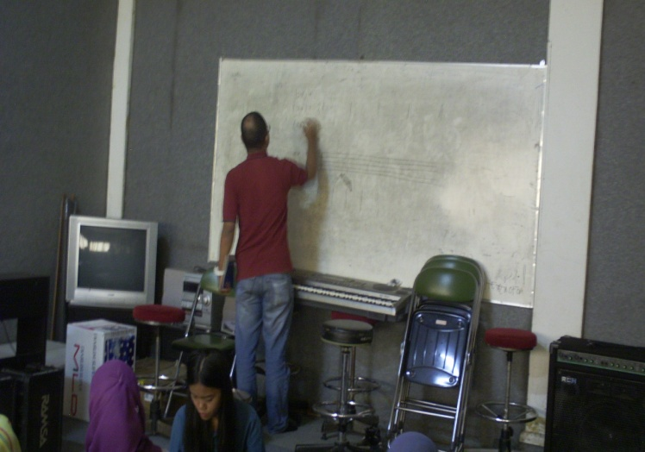
Gambar 3. Menuliskan materi solfegio pada white board
Tahapan melodi memang perlu proses yang panjang untuk menguasainya. Artinya membunyikan nada-nada harus memiliki kepekaan telinga dan kebiasaan membunyikannya. Tahapan ini, menuntut mahasiswa untuk lebih fokus mendengarkan. Kemudin pengajar memberikan contoh lagu untuk di praktikkan mahasiswa pada mata kuliah solfegio. Lagu yang diberikan pun merupakan lagu yang sederhana yang di dalamnya hanya memiliki lima nada.
Saat peneliti melakukan pengamatan melalui kamera video, bertepatan saat mahasiswa dalam Ujian Akhir Semester. Pengajar terlihat memainkan ritme melalui instrument piano sepanjang satu birama dalam sukat4/4. Kemudian mahasiswa terlihat sangat konsentrasi dalam menyimak apa yang dimainkan pengajar. Untuk lebih memudahkan mahasiswa menuliskan ritme yang dimainkan, pengajar mengulang sebanyak 3 kali dengan jedah 1 menit.

Setelah selesai memainkan ritme sebanyak 3 kali, pengajar langsung memberikan ritmis lagi, namun dengan nilai yang berbeda dan sampai pada 4 soal ritmis. Kemudian pengajar, memberikan soal sebanyak 4 birama dengan sukat yang sama, dalam 4/4.
Dilanjutkan dengan soal interval, dengan membunyikan interval melalui instrument piano dan di ulang sebanyak 3 kali si setiap soalnya. Pengajar membunyika dua nada saja, dan mahasiswa menuliskan interval apa yang dibunyikan.
Terakhir adalah sebuah melodi lagu yang dimainakan, dan di ulang juga. Soal yang di hadapi mahasiswa lebih vareatif, dan tentunya membutuhkan waaktu yang lama untuk menuliskan lagu. Karena dalam lagu tersebut terdapat notasi-notasi dan ritmis yang akan dituliskan dalam lembaran soal.

2. Faktor-Faktor Yang Mempengaruhi Penerapan Metode Pengajaran Solfegio
Sebagaimana telah dijelaskan pada bab sebelumnya, bahwa metode adalah sebuah alat pencapaian tujuan pembelajaran. Sukses tidaknya proses pembelajaran metodelah salah satu kuncinya. Hal tersebut telah diaplikasikan pengajar pada matakuliah solfegio, dengan menerapkan metode ceramah, Tanya jawab, dan imitasi. Menurut (Djamarah & Zain, 2010: 60) setiap metode memiliki kekurangan dan kelebihan. Kemudian setiap metode pun memiliki fator penghambat dan pendukung.

“Faktor pendukung dalam mengajar solfegio yaitu ketersediaannya sarana dan prasarana perkuliahan, yakni studio musik sendratasik dimana tersedia piano digital, sangat membantu pelaksanaan mata kuliah ini. Faktor lainnya yaitu pengajar (dlm hal ini saya sendiri), telah berhadapan langsung dengan mahasiswa peserta kuliah solfegio di mata kuliah pada semester sebelumnya (semester ganjil), sehingga sudah membuka jalan ke solfegio dimana terdapat pengenalan ritmis, interval, chord dan melodi”. (Daniel F. 21 juli 2014)

Berdasarkan hasil wawancara yang dilakukan peneliti dengan pengampuh mata kuliah Solfegio. Bahwa, yang mempengaruhi proses dalam menjalankan metode pengajaran adalah sarana dan prasarana. Dalam hal ini, adalah tempat untuk melaksanakan pengajaran yakni studio musik dan instrumen piano. Mengingat bahwa mata kuliah Solfegio sangat membutuhkan alat bantu untuk melatih mahasiswa mendengarkan nada-nada yang tune.
Kemudian tempat/ studio musik yang juga merupakan ruangan dari prodi Sendratasik sangat membantu dalam mefokuskan mahasiswa dalam mendengarkan nada-nada. Karena studio musik ini mampu memfilter suara bising dari luar, hingga memudahkan pengajar dalam memfokuskan peserta didik menangkap nada-nada yang diberikan.
Secara teori metode pengajaran yang digunakan bisa berubah-ubah agar peserta didik tidak mengalami kejenuhan saat menjalani proses pembelajaran (Djamarah & Zain, 2010: 67). Untuk itu dalam pengajaran mata kuliah solfegio metode yang digunakan tidak hanya satu metode saja. Mengingat mata kuliah ini dilaksanakan di ruang studio musik, yang sangat memungkinkan mahasiswa memiliki tingkat kejenuhan yang sangat tinggi.
“Kendala yang saya alami yaitu jumlah mahasiswa yang terlalu banyak dalam satu kelas, membutuhkan konsentrasi yang lebih dalam menyampaikan materi”. (Daniel F. 21 juli 2014).
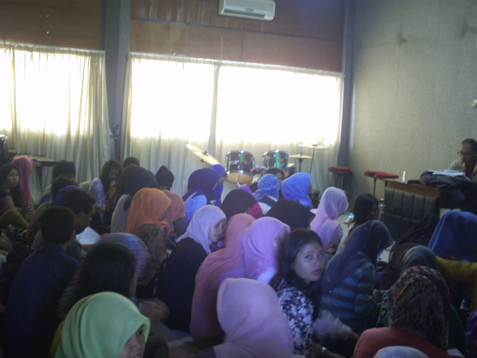
Faktor yang mempengaruhi selanjutnya adalah jumlah mahasiswa yang melebihi kapasitas. Dalam hal ini secara tidak langsung, juga mempengaruhi metode pengajaran yang diterpakan dalam kelas solfegio. Penggunaan metode ceramah diimplementasikan dalam pengajaran matakuliah solfegio. Jika kapasitas mahasiswa berlebih, maka butuh fokus agar secara keseluruhan dapat mendegarkan dan memahami materi pembelajaran. S
Gambar 4:Terlihat jumlah mahasiswa pada mata kuliah solfegio memenuhi ruangan
Begitu pun yang dikatakan Winarno Surakhmad bahwa ada beberapa faktor yang mempengaruhi pemilihan metode. Diantaranya, adalah peserta didik, meraka adalah manusia berpotensi yang menghajatkan pendidikan. Di sekolah, pengajarlah yang berkewajiban untuk mendidiknya. Di dalam kelas pengajar akan berhadapan dengan sejumlah peserta didik dengan latar belakang yang berlainan. Hal ini juga dialami pengajar pada mata kuliah solfegio. Semakin banyak jumlah anak didik di kelas, semakin mudah terjadi konflik dan cenderung sukar dikelola. Pada gambar 2 terlihat bahwa jumlah mahasiswa pada mata kuliah solfegio, tidak sesuai dengan kapasitas ruangan.
Ada 4 metode yang dijelaskan pengajar saat di wawancarai, yang pertama adalah metode ceramah. Secara teori metode ceramah merupakan metode tradisional, karena sejak dulu metode ini telah dipergunakan sebagai alat komunikasi lisan antara pengajar dan peserta didik dalam proses belajar mengajar. Juga, metode ini sangat tepat diimplementasikan pada jumlah peserta didik yang jumlahnya banyak.
Berdasarkan pengamatan peneliti jumlah mahasiswa setiap kelasnya rata-rata 30 orang. Metode ceramah memang sangat tepat untuk diimplementasikan pada kelas yang siswanya banyak. Namun, meliaht dari mata kuliah solfegio sendiri yang merupakan mata kuliah praktek. Metode ceramah seharusnya tidak selalu diimplementasikan pada mata kuliah ini.
Kemudian yang ke dua adalah metode demonstrasi, yang diterapkan pengajar kepada mahasiswa mata kuliah solfegio. Setiap mahasiswa mendemonstrasikan ritme dan menebak nada yang telah dibunyikan sebelumnya oleh pengajar. Metode demonstrasi adalah cara penyajian pelajaran dengan meragakan atau mempertunjukkan kepada siswa suatu proses, situasi atau benda tertentu yang sedang dipelajari, baik sebenarnya ataupun tiruan, yang sering disertai dengan penjelasan lisan. Dengan metode demonstrasi, proses penerimaan siswa terhadap pelajaran akan lebih berkesan secara mendalam, sehingga membetuk pengertian dengan baik dan sempurna.
Metode demonstrasi ini sangat tepat dilakukan dalam mata kuliah solfegio, mengingat mata kuliah ini bersifat praktikal dan fundamental untuk meningkatkan daya musikal mahasiswa. Juga secara tidak langsung dengan mempratikkan apa yang telah diinstruksikan oleh pengajar, maka mahasiswa juga akan mengalami. Dan melalui itu, pemahaman dan sesitifitas akan ritme dan nada-nada terlatih jika metode ini diterapkan secara terus-menerus.
Pertimbangan dari metode ini adalah waktu, ini yang harus di pertimbangkan dalam penerapan metode ini. Berdasarkan hasil wawancara, bahwa lama waktu yang di gunakan dalam 1 kali pertemuan 150 menit. Dan rata-rata di setiap kelas memiliki jumlah 30 mahasiswa. Jika setiap mahasiswa mendemonstrasikan nada-nada selama 5 menit, maka waktu yang dibutuhkan agar semua mahasiswa dapat giliran 150 menit. Namun dalam hal ini, saat pengajar melakukan hal tersebut maka ada potensi kegaduhan dalam kelas. Karena ada yang menunggu giliran dan ada yang telah selesai, untuk itu tingkat kejenuhan mahasiswa juga harus dipertimbangkan dalam pemilihan metode dalam mata kuliah solfegio.
Metode yang ke tiga adalah metode imitasi merupakan metode yang biasanya diimplementasikan dalam pelajaran musik. Metode imitasi adalah metode pengulangan, untuk membantu mahasiswa lebih memahami apa yang dipelajarinya, perlu dilakukan pengulangan-pengulangan. Mata kuliah ini butuh pengulangan-pengulangan yang intens untuk melatih kebiasaan.

Metode yang terakhir adalah tanya jawab, cara penyajian pelajaran dalam bentuk pertanyaan yang harus dijawab, terutama dari pengajar ke anak didik, tetapi dapat pula dari anak didik ke pengajar. Dalam mata kuliah yang praktikal metode tanya jawab perlu diimplimentasikan dalam proses pengajaran. Ini untuk mengasah pemahaman mahasiswa terhadap apa yang di lakukannya. Terkadang pengajar yang memberikan pertanyaan dan mahasiswa menjawab atau sebaliknya.
Mahasiswa dalam kelas solfegio memiliki latar belakang yang berbeda-beda, maka untuk menyamaratakan pemahaman, pengajar memberikan kesempatan bertanya. Berbeda dengan mahasiswa yang memilki latar belakang pendidikan SMK yang sudah mengenal ritme dan nada. Untuk itu pengajar dalam hal ini, mampu untuk memberikan pertanyaan-pertanyaan yang memancing daya kritis mahasiswa.
Berdassarkan pengamatan peneliti, dalam mata kuliah ini tidak semua yang memiliki minat yang sama. Prodi Sendratasik memiliki tiga minat utama yakni, drama, tari, dan musik. Jadi mata kuliah ini melibatkan mahasiswa yang memiliki minat yang berbeda-beda. Untuk yang memiliki minat tari, sangat memungkinkan tidak dapat mendemonstrasikan nada-nada yang diinstrusikan. Jadi, ada upaya untuk menyamaratakaan pemahaman salah satunya adalah dengan metode tanya jawab.

BAB V

Kesimpulan dan Saran

A. Kesimpulan
Penerapan metode pengajaran dalam mata kuliah solfegio memiliki empat metode, yakni metode ceramah, metode demonstrasi, metode imitasi dan metode tanya jawab. Penerapan metode ceramah ini dilakukan untuk memberikan pemahaman tentang solfegio. Metode demonstrasi diterapkan agar mahasiswa dapat mempraktikkan ritmis, melodi, interval, dan akord. Kemudian metode imitasi, metode ini diterapkan agar mahasiswa tidak lupa dengan bahasan mata kuliahnya yang telah dilalui. Dan metode tanya jawab, ini diterapkan agar mahasiswa lebih kritis dan lebih menguasai bahasan dalam mata kuliah solfegio. Dalam mata kuliah ini pengajar tidak menggunakan buku acuan, lebih kepada secara lisan. Kemudian beberapa tahapan-tahapan yang diterapkan dalam pengajaran solfegio yakni, pengenalan ritmis, membunyikan ritmis, menuliskan dan mmbunyikan not.
Faktor-faktor yang mempengaruhi pemilihan metode adalah peserta didik, yang memiliki latar belakang pendidikan yang berbeda-beda dan jumlahnya terbilang banyak rata-rata 30 mahasiswa dalam satu kelas. Kemudian faktor fasilitas yang tidak seimbang dengan jumlah mahasiswa. Dan faktor waktu atau durasi mata kuliah satu kali pertemuan. Untuk menerapkan beberapa metode demonstrasi dengan durasi 150 menit dengan jumlah mahasiswa yang banyak, pasti menghilangkan metode-metode yang lain dalam 1 kali pertemuan.

B. Saran
  - Perlunya dilakukan perencanaan pengajaran agar metode pengajaran lebih.
  - Pembuatan modul khusus mata kuliah solfegio.
  - Perlunya referensi atau buku acuan terkait dengan mata kuliah solfegio.
  - Pentingnya ruang studio musik diperluas untuk memberikan kenyamanan mahasiswa saat proses pembelajaran.

Daftar Pustaka

Basuki, H. (2006). Penelitian Kualitatif untuk Ilmu-Ilmu Kemanusiaan Dan Budaya. Jakarta.

Djamarah, S. B., & Zain, A. (2010). Strategi Belajar Mengajar. Jakarta: Rineka Cipta.

Djohan. (2005). Pedoman penelitian Pendidikan Musik. Yogyakarta: UPT Perpustakaan ISI Yogyakarta.

Kuntjojo, D. (2009). Metodologi Penelitian. Kediri: Universitas Nusantara PGRI.
Maleong, L. J. (2000). Metodologi Penelitian Kualitatif. Bandung: PT Remaja Rosdakarya.

Patton, Q. (2007). Metode Evaluasi Kualitatif, Edisi Revisi. Yogyakarta: Pustaka Pelajar.

Sardiman. (1986). Interaksi dan Motiivasi Belajar. Jakarta: Rajawali Pers.
Sarwono, J. (2006). Metodologi Penelitian. www.psend.users.com/jsarwono.
Sugiyono. (2012). Memahami Penelitian Kualitatif. Bandung: Alfabeta.
Sumaryanto, F. T. (2005). Efektivitas Penggunaan Metode Solfegio Untuk Pembelajaran Keterampilan Bermain Musik Di Sekolah Dasar. Harmonia:Jurnal Pengetahuan Dan Pemikiran Seni , 1-10.
____________., Utomo, U., & Sinaga, S. S. (2000). Perbedaan pengaruh metode sight reading dan ear training terhadap prestasi belajar vokal siswa SD ditinjau dari kemampuan musikal : eksperimen di Kota Semarang. Semarang: Fakultas Bahasa dan Seni, Universitas Negeri Semarang.
Zeitlin, P., & Goldberger, D. Understanding Music Theory. Omnibus Press.

LAMPIRAN - LAMPIRAN

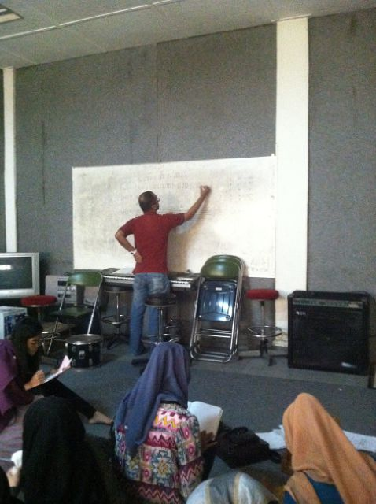
Gambar 1: Terlihat Bapak Daniel F. Menuliskan Materi Untuk diterapkan Mahasiswa

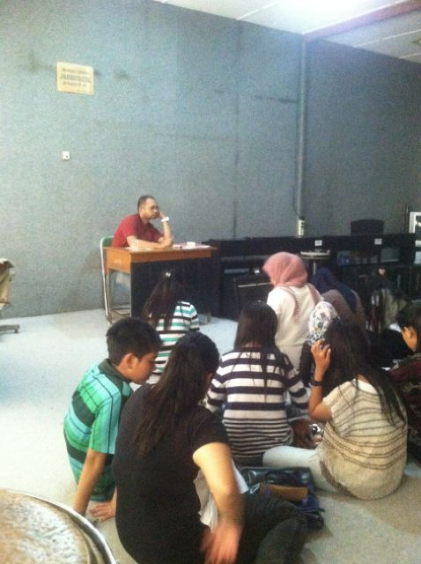
Gambar 2: Mahasiswa terlihat mempelajari Materi yang telah diberikan oleh Bapak Daniel F.

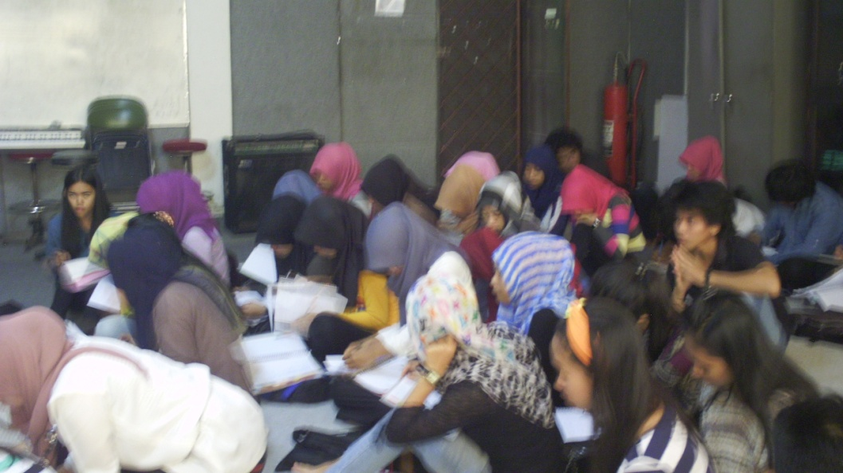
Gambar 3: Mahasiswa terlihat mengerjakan materi tugas yang diberikan oleh Pak Daniel F.

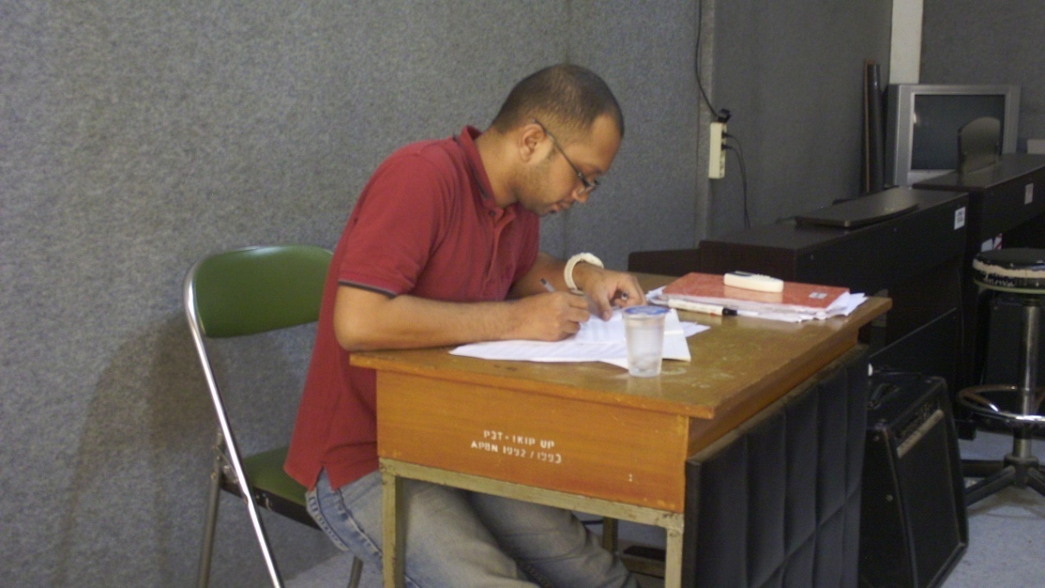
Gambar 4. Terlihat bapak Danil sedang memeriksa tugas mahasiswa

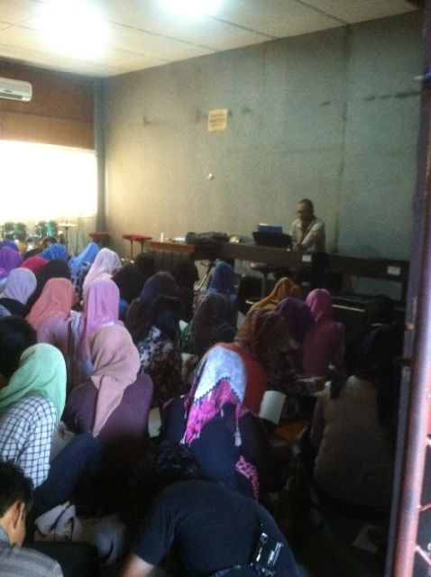
Gambar 5. Terlihat situasi ruang studio tidak berbanding dengan jumlah mahasiswa

Biografi
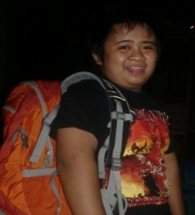
Rachmat, anak pertama dari pasangan Haruna S.Pd dengan Hj. Andi Suhartati, S.Pd., lahir di Watansoppeng Sulawesi Selatan pada tanggal 5 maret 1989. Penulis memulai pendidikan di Sekolah Dasar Negeri 26 Tinco Kecamatan Lalabata Kabupaten Soppeng pada tahun 1995 dan selesai pada tahun 2001. Kemudian Penulis melanjutkan jenjang pendidikan di Sekolah Menengah Pertama Negeri 5 Watansoppeng pada tahun 2001 dan selesai pada tahun 2004. Kemudian pada tahun 2004 Penulis melanjutkan pendidikan Sekolah Menegah Atas Negeri 1 Watansoppeng dan selesai pada tahun 2007. Setelah itu, penulis melanjutkan pendidikan ke jenjang yang lebih tinggi, Strata Satu (S1) di Universitas Negeri Makassar Fakultas Seni dan Desain Program Studi Sendratasik dengan konsentrasi musik. Penulis juga aktif pada salah satu organisasi internal kampus yang bernama Mahasiswa Pecinta Alam dan Seni Budaya (MPAS) Mimesis FSD UNM. Untuk memenuhi persayaratan memperoleh gelar sarjana pendidikan di Fakultas Seni dan Desain UNM dengan mengangkat judul skripsi yaitu:
“Penerapan Metode Pengajaran Solfegio Sebagai Upaya Peningkatan Daya Musikal Mahasiswa Program Studi Pendidikan Sendratasik Fakultas Seni Dan Desain Universitas Negeri Makassar”

